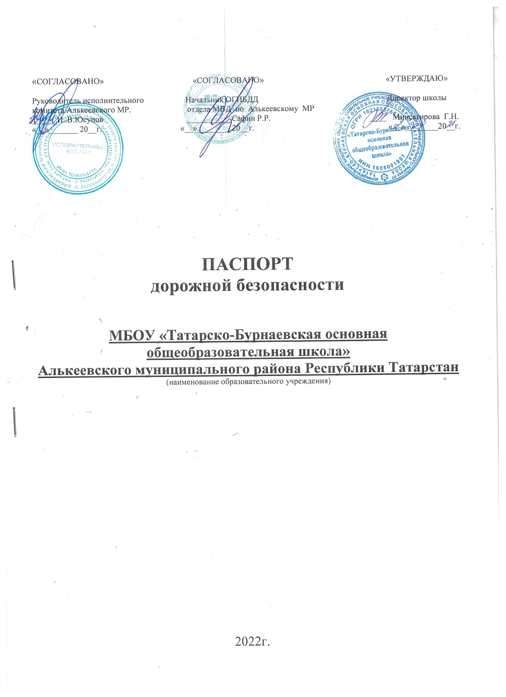
ОБЩИЕ СВЕДЕНИЯ
Муниципальное бюджетное общеобразовательное учреждение «ТатарскоБурнаевская основная общеобразовательная школа» Алькеевского муниципального района
(наименование ОУ)
Тип ОУ: основная общеобразовательная школа
Юридический адрес ОУ: Россия,422879, Республика Татарстан,
Алькеевский МР. с. Татарское Бурнаево ул.Школьная, дом 19 Фактический адрес ОУ: 422879, Республика Татарстан, Алькеевский МР. с. Татарское Бурнаево ул.Школьная, дом 19

Руководители ОУ:
Директор Минсагирова Г. Н . тел. 89372872918
Заместитель директора
по учебной работе Мингалеев И.Ш. тел. 78-2-14
Заместитель директора
по воспитательной работе Закирова Г.Ф. тел. 78-2-14

Ответственные работники муниципального органа
образования _руководитель МКУ УО Алькеевского МР РТ Юсупов И.В._
(должность) (фамилия, имя, отчество)
_______________________________________________________
(телефон)
Ответственные от
Госавтоинспекции _____________ ______________________
(должность) (фамилия, имя, отчество)
_____________________ _________________________________
(должность ) (фамилия, имя, отчество)
_________________________________________________________
(телефон)
Ответственные работники за мероприятия по профилактике детского травматизма ____ЗДВР_____ ___Закирова Г.Ф._____________
(должность) (фамилия, имя, отчество)
____________________78-2-14______________________________________
(телефон)
Руководитель дорожно- эксплуатационной организации, осуществляющей содержание УДС_______________ _________
(фамилия, имя, отчество) (телефон)
Руководитель дорожно- эксплуатационной организации,
осуществляющей содержание ТСОДД
____________________ _____________
(фамилия, имя, отчество) (телефон)

Количество учащихся 30_______________________
Наличие уголка по БДД имеется ( коридор)_
(если имеется, указать место расположения)
Наличие класса по БДД не имеется________________
(если имеется, указать место расположения)
Наличие автогородка (площадки) по БДД не имеется
Наличие автобуса в ОУ не имеется
(_{при наличии автобуса)}
Владелец автобуса не имеется
(ОУ, муниципальное образование и др.)

Время занятий в ОУ: 1-ая смена: 8:30-14:15 внеклассные занятия: 17:00-19:00

Телефоны оперативных служб:

____________________________
____________________________
____________________________

СОДЕРЖАНИЕ
- Общие сведения.

- План-схемы .
1) район расположения ОУ, пути движения транспортных средств и детей
(учеников, обучающихся);
2)организация дорожного движения в непосредственной близости от образовательного учреждения с размещением соответствующих технических средств, маршруты движения детей и расположения парковочных мест;
- пути движения транспортных средств к местам разгрузки/по-грузки и рекомендуемых безопасных путей передвижения детей по территории образовательного учреждения.
- Информация об обеспечении безопасности перевозок детей специальным транспортным средством (автобусом).

I. План-схемы ОУ.
План –схема района расположения ОУ, пути движения транспортных средств и детей (учеников, обучающихся)

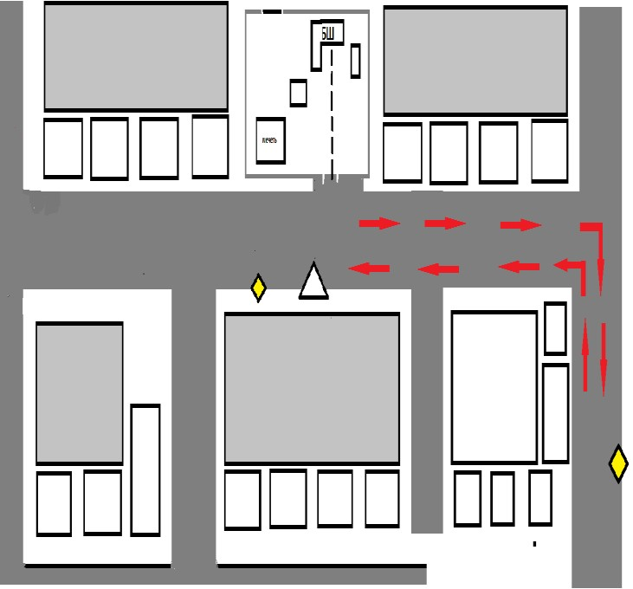

Схема Организации дорожного движения в непосредственной близости от образовательного учреждения с размещением соответствующих технических средств, маршруты движения детей и расположение парковочных мест

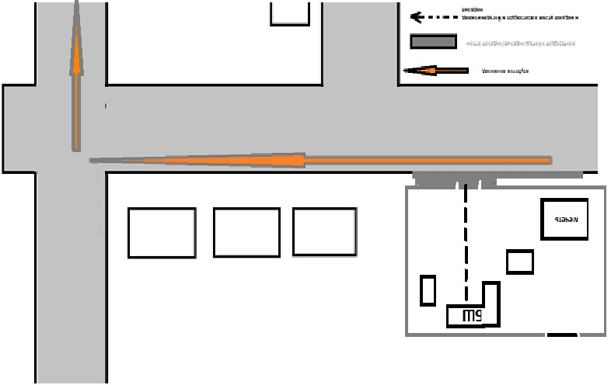

II. Информация об обеспечении безопасности перевозок детей специальным транспортным средством (автобусом).

Общие сведения

Наличие автобуса __не имеется__

